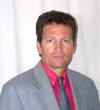

Romel Nodarse García

Nace en Cruces el 7 de junio de 1969. Cubano, Lic. en Economía y Máster en Desarrollo Socioeconómico Local, profesor asistente de la Facultad de Ciencias Económicas y Empresariales de la Universidad de Cienfuegos, Cuba. Su dirección principal de investigación es el Medio Ambiente, Energía y Desarrollo Sostenible donde posee publicaciones al respecto, ha participado en diferentes eventos de carácter nacional e internacional en Cuba, cursando diferentes post grados y diplomados.

